第Ⅸ－５回いけばなクラブ講座報告（春の花）

日 時 平成２６年２月１日（土）10時30分～12時30分
場 所 文京区アカデミー湯島にて
花 材 ユキヤナギ、ガーベラ、スイトピー、ゴットセフィーナ

いけばなクラブにとっては初生けとなる今年最初のお稽古です。立春を明日に控え季節は春です。主材も白い小さな花をたくさんつけたユキヤナギですので、枝の暴れを生かして流れを出します。ガーベラ、スイトピーのピンクがグラデーションになるように長さで調整します。ガーベラの首の細さを生かして、ユキヤナギの枝の流れにマッチするように浮かして生けます。ゴットセフィーナで根締りをしながら完成させます。花器の左右に移動して出来上がりです。 （文と写真：宮崎 崇知）
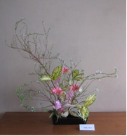
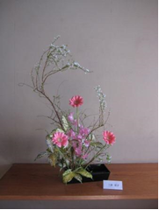
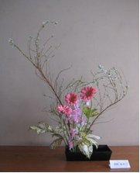
松崎さん
英さん

三井さん

長澤さん
鈴木さん
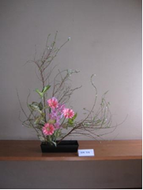
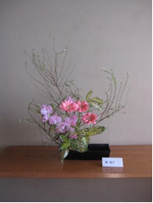
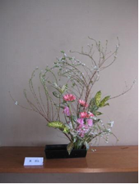
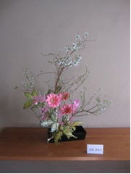
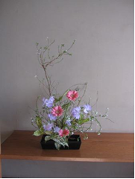
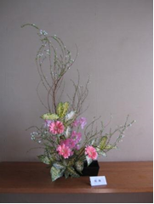
星さん
榎本さん
堀さん
宮崇知・松崎崇和・英崇公
吉田さん
石黒圭一さん
小池さん
宮崎崇知
乾さん
乾さん
三井さん
松崎さん
英さん
石黒奈央子さん

